Время:

Прошедшее (вчера) – что делал?

Настоящее (сегодня) – что делает?

Будущее (завтра)- что будет делать?

Род:

ж.р. (она)

м.р. (он)

ср.р. (оно)

*только у глаголов прошедшего времени

Число:

Единственное

Множественное

Лицо:

1 л. – ед.ч. (я), мн.ч. (мы)

2л. – ед.ч. (ты), мн.ч. (мы)

3 л. – ед.ч. (он, она, оно) мн.ч. (они)

*только у глаголов настоящего и будущего времени

В предложении:

Сказуемое: бежать

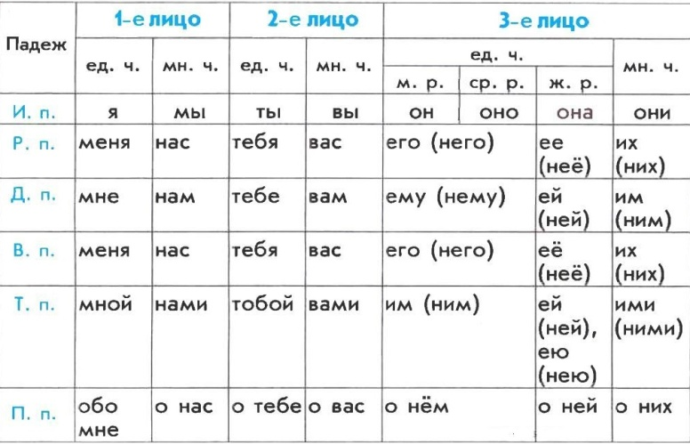

Число:

Единственное

множественное

Лицо:

1 л. – ед.ч. (я), мн.ч. (мы)

2л. – ед.ч. (ты), мн.ч. (мы)

3 л. – ед.ч. (он, она, оно) мн.ч. (они)

Падеж

Род:

ж.р. (она)

м.р. (он)

ср.р. (оно)

*только в 3 лице

В предложении:

Подлежащее _____

Дополнение _ _ _ _

**Не изменяется ни по числам, ни по лицам, ни по родам**

В предложении:

Обстоятельство . _ . _ . _ . _ .

Постоянные признаки:

Простое или составное;

Количественное или порядковое;

Разряд (целые, дробные, собирательные)

Изменяется по падежам

Число (только для порядковых числительных):

Единственное

Множественное

Род (только для порядковых числительных):

ж.р. (она)

м.р. (он)

ср.р. (оно)

Начальная форма (только для порядковых числительных) – форма именительного падежа, единственного числа, мужского рода.

Род:

Мужской

Женский

средний

Число:

Единственное

Множественное

Падеж зависит от имени сущ., с которым прилагательное связано по смыслу

В предложении:

Определение: красивый

*род, число и падеж имени прилагательного зависит от имени существительного, с которым оно связано по смыслу

Одушевленное – кто?

Неодушевленное – что?

Собственные – имена, фамилии, клички животных, названия городов, улиц, рек и др. географические названия.

Нарицательные – остальные им.сущ.

Род: женский (она), мужской (он), средний (оно)

Склонение:

1-е: ж.р. –а, -я; м.р. –а, -я

2-е: м.р. -  ; ср.р. –о, -е

3-е: ж.р. **-ь**

Число:

Единственное

Множественное

В предложении:

Подлежащее _____

Дополнение _ _ _ _

Падежи:

И.п.- (есть) кто? что?

Р.п. – (нет) кого? чего?

Д.п. – (дать) кому? чему?

В.п. –(вижу) кого? что?

Т.п. – (доволен) кем? чем?

П.п. – (думать) о ком? о чем?